DAIWA Kreuzzeigermessgerät CN-520

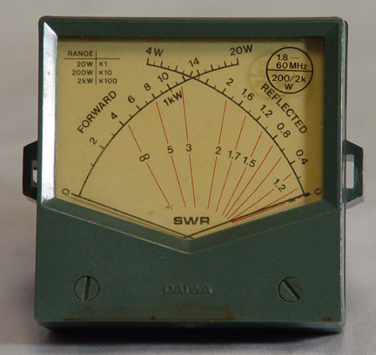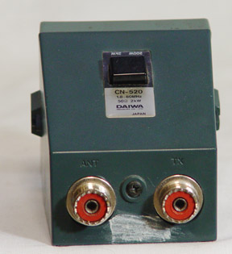

Verwendung: SWR & POWER Meter
Frequenzbereich: HF, 1,8-60MHz
Leistungsbereich: 1-20-200 Watt
Anschluss: SO 239 (PL)

